**TRƯỜNG ĐẠI HỌC SƯ PHẠM KỸ THUẬT TP. HỒ CHÍ MINH**

**KHOA ĐÀO TẠO CHẤT LƯỢNG CAO**

**NGÀNH CÔNG NGHỆ THÔNG TIN**

**----🙣🕮🙡----**



**BÁO CÁO ĐỒ ÁN 1**

**CÔNG NGHỆ PHẦN MỀM**

**ĐỀ TÀI: XÂY DỰNG PHẦN MỀM XẾP THỜI KHÓA BIỂU CHO CÁC TRƯỜNG PHỔ THÔNG**

**GVHD : ThS. Lê Văn Vinh**

**SVTH : Vương Văn Hậu 15110044**

**Lê Thị Phương Nha 15110090**

**Tp. Hồ Chí Minh, Tháng 12 năm 2017**

**MỤC LỤC**

LỜI NÓI ĐẦU 2

NỘI DUNG 3

1. Khảo sát hiện trạng 3

2. Mô tả project 5

2.1. Phần mềm dùng để làm gì? 5

2.2. Use case diagram của phần mềm 6

2.3. Bảng mô tả ý nghĩa của từng use case 6

2. Mô tả quá trình làm 7

2.1. Thiết kế giao diện 7

2.2. Thiết kế code 12

2.3. Thiết kế cơ sở dữ liệu 27

3. Mô tả phân công công việc 27

KẾT LUẬN 28

# LỜI NÓI ĐẦU

Ngày nay khoa học công nghệ đang phát triển với tốc độ nhanh chóng đặc biệt là ngành công nghệ thông tin. Có thể nói công nghệ thông tin đóng vai trò vô cùng quan trọng trong đời sống của chúng ta. Các phần mềm ứng dụng xử lý tính toàn hoàn toàn bằng máy với tốc độ vô cùng nhanh.

Với ứng dụng rộng rãi và hiệu quả, các phần mềm hỗ trợ người dùng giải quyết những công việc khó khăn.

Hiện nay nền giáo dục nước ta ngày càng phát triển, có nhiều trường học được xây dựng và số lượng học sinh ngày càng tăng. Vì vậy sắp xếp thời khóa biểu cho các trường học là một công việc quan trọng. Đó là một công việc mà bất kì trường học nào cũng cần quan tâm. Nếu như không có các phần mềm hỗ trợ xếp thời khóa biểu thì công việc này càng trở nên khó khăn. Vì vậy chúng tôi lựa chọn “Sắp xếp thời khóa biểu cho các trường phổ thông” với mong muốn giải quyết những khó khăn này.

Trong đề tài này, mặc dụ chúng tôi đã cố gắng rất nhiều nhưng vẫn còn nhiều thiếu xót. Rất mong thầy góp ý đề tài này được hoàn thiện.

# NỘI DUNG

## 1. Khảo sát hiện trạng

**Khảo sát trường trung học phổ thông Ngô Gia Tự Phú Yên**

Toàn trường: có 10 tổ bộ môn: Hóa học, Lý-Công Nghệ, Ngữ Văn, Ngoại Ngữ, Sử - Giáo dục công dân, Sinh-Công Nghệ, Toán học, thể dục-giáo dục an ninh quốc phòng, tin học, Địa lí.

Một tuần học 6 buổi từ thứ 2 đến thứ 7

Mỗi buổi học 5 tiết: 1 tiết kéo dài 45 phút

Thứ 2 có tiết chào cờ cho toàn trường, thứ 6 học 4 tiết, thứ 7 có tiết sinh hoạt cá nhân từng lớp.

Thể dục, Giáo dục quốc phòng 1 tuần 2 tiết/buổi học trái buổi với học chính thức, riêng Quốc phòng chỉ học 1 kì trong 1 năm học

Thời khóa biểu duy trì cả học kì và các tuần có lịch học giống nhau

Mỗi giáo viên dạy 1 môn, riêng giáo viên Lý thì dạy luôn Công nghệ lớp 12, giáo viên sinh thì dạy luôn Công nghệ 10 và 11, giáo viên Sử thì kiêm luôn Công dân, giáo viên Thể dục thì dạy luôn cả Quốc phòng an ninh chỉ có lớp 10-11 bang A học

Mỗi giáo viên dạy tối đa 18 tiết/tuần, tối thiểu 13tiết/tuần, nếu là tổ trưởng bộ môn trừ 3 tiết, tổ phó trừ 1 tiết/tuần, làm bên Đoàn trừ 9 tiết/tuần, riêng Hiệu phó dạy 4 tiết/tuần, Hiệu trưởng 2 tiết/tuần

Toàn trường có tất cả 18 phòng học chính thức với 4 phòng học phụ để học Quốc phòng, Thể dục, Pháp và sân bóng lớn để các lớp học thể dục

Ba khối lớp của trường chia làm 2 ca học là ca sáng và ca chiều từ thứ 2 đến thứ 7: khối 12 và khối 11 bang A học sáng, khối 10 và 11 bang B học chiều.

Chương trình học của bang A và bang B là tương tự nhau.

Về sách giáo khoa thì bang A học toán, lí, hóa, sinh theo sách nâng cao còn lại như bang B. Bang B học sách bình thường tất cả các môn.

Số lượng giáo viên mỗi môn:

- Hóa: 6

- Lý: 9

- Công nghệ: 1

- Văn: 12

- Anh văn: 10

- Sử: 8

- Công dân: 1

- Sinh: 6

- Toán: 15

- Thể dục – Quốc phòng: 6

- Địa: 4

- Tin: 5

Phân công tiết học của mỗi môn: (đơn vị: tiết/tuần)

Lớp 12:

* Toán: 4
* Lý, Hóa,Sinh,Văn, Anh : 3
* Sử, Tin :2
* Địa, Công nghệ, Công dân: 1

Lớp 11:

* Toán: 5
* Lý, Hóa : 3
* Anh, Văn: 4
* Sinh: 2
* Địa, Công nghệ, Công dân, Sử, Tin: 1

Lớp 10:

* Toán: 5
* Lý, Địa, Sinh,Tin: 2
* Hóa, Anh : 3
* Văn: 4
* Công nghệ, Công dân, Sử: 1

## 2. Mô tả project

### 2.1. Phần mềm dùng để làm gì?

Bài toán sắp xếp thời khóa biểu ở trường học nói chung và sắp xếp thời khóa biểu ở trường trung học phổ thông nói riêng là một bài toán khó, sự phức tạp của bài toán không chỉ ở vấn đề tìm ra môt thời khóa biểu cho học sinh thỏa mãn các ràng buộc về thời gian, ràng buộc chuyên môn, quy định của bộ giáo dục và nhà trường mà còn một vấn đề khó khăn hơn là ta phải tìm được một thời khóa biểu tốt thích hợp cho tất cả các giáo viên, phải thỏa mãn các điều kiện, yêu cầu về thời gian, hạn chế số tiết trống trong một ngày và số ngày lên lớp của giáo viên trong thời khóa biểu.

Việc sắp xếp thời khóa biểu của các trường phổ thông luôn luôn phải thực hiên trước khi học kỳ mới bắt đầu. Trước khi học kỳ mới bắt đầu, nội dung các môn học và giáo viên phụ trách môn học của từng lớp phải được xác định thông qua cuộc họp chuyên môn, kết quả của cuộc họp này được gửi cho ban giám hiệu nhà trường và việc lên lịch cho toàn bộ trường do hai phó hiệu trường đảm nhiệm. Hiện nay, việc sắp lịch này ở hầu hết các trường phổ thông đều được thực hiện một cách thủ công, và hầu như phải dựa vào kinh nghiệm thực tế mới có thể làm được. Thông thường việc sắp xếp thời khóa biểu này phải mất trung bình một tuần.

Vậy bài toán đặt ra vấn đề cần sắp xếp thời khoá biếu cho một trường THPT. Cần có sự sắp xếp lịch học cho các lớp sao cho vừa phù hợp lại vừa tiện dụng nhất.

### 2.2. Use case diagram của phần mềm

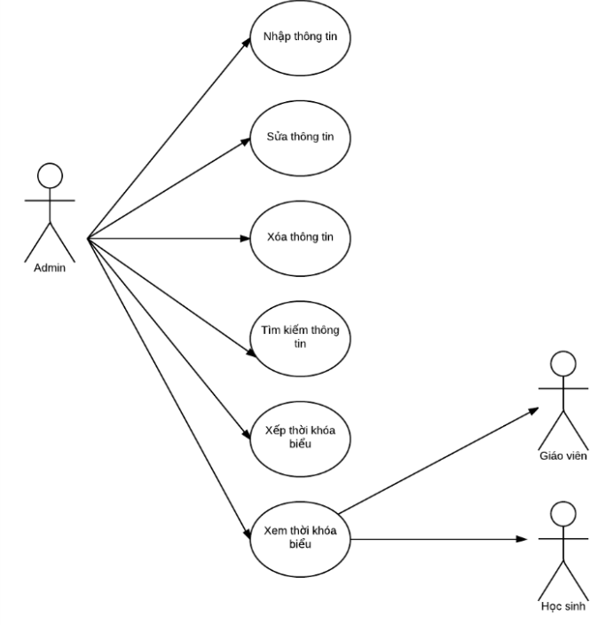

### 2.3. Bảng mô tả ý nghĩa của từng use case

|  |  |
| --- | --- |
| **Đối tượng** | **Chức năng** |
| Admin | * Thêm: Người viết có thể thêm dữ liệu khi cần thiết. * Sửa: Trong quá trình sử dụng phần mềm thì người dùng sẽ có những góp ý, thông qua đó người quản trị có thể sửa đổi và cập nhật khi sai sót do dữ liệu từ khá nhiều. * Xóa: Người quản trị có thể xóa một dữ liệu khi cần. * Tìm kiếm: Người quản trị có thể tìm kiếm dữ liệu khi cần thiết |
| Giáo viên, Học sinh | * Xem thời khóa biểu |

## 2. Mô tả quá trình làm

### 2.1. Thiết kế giao diện

**a. Form Tổng quản lý**

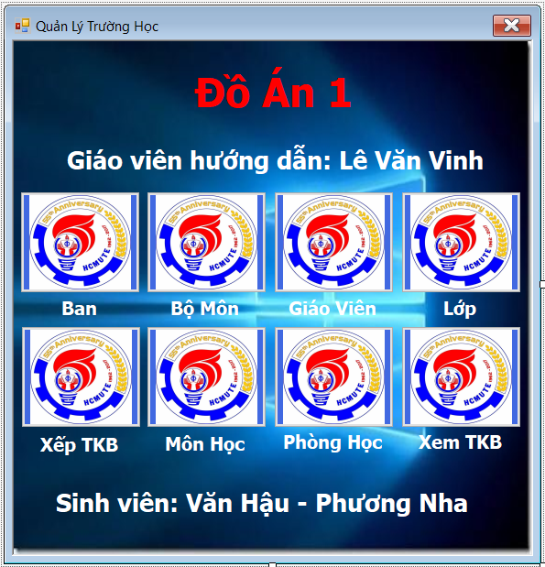

**b. Form Quản lý Ban**

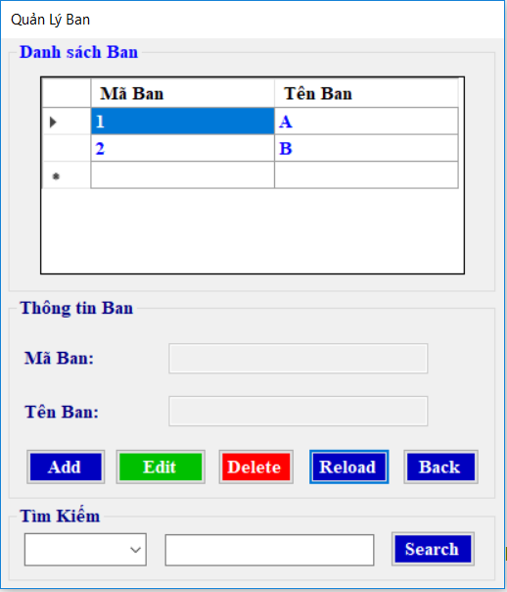

**c. Form Quản lý Bộ môn**

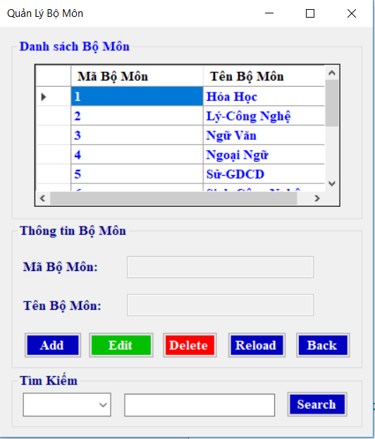

**d. Form Quản lý Giáo viên**

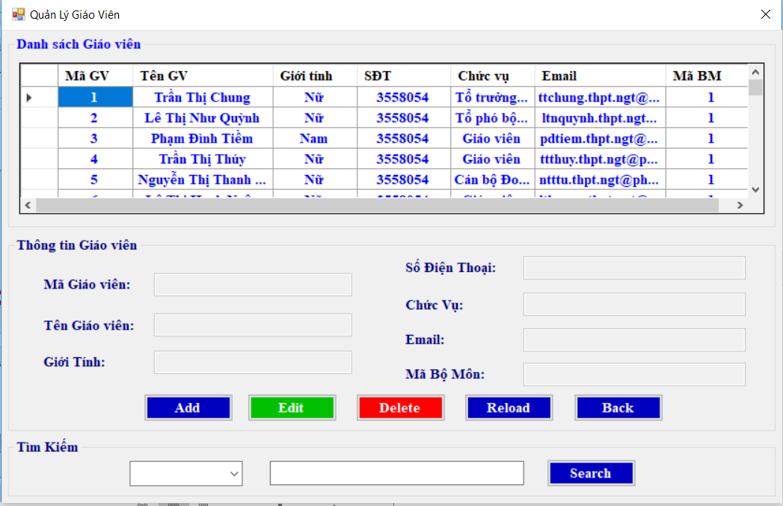

**e. Form Quản lý Lớp**

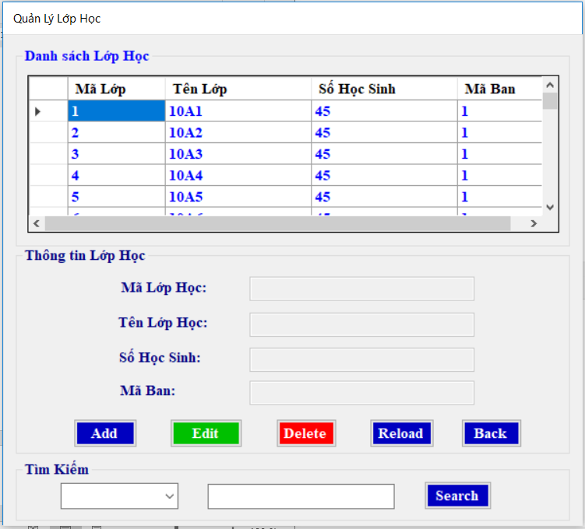

**f. Form Quản lý Môn học**

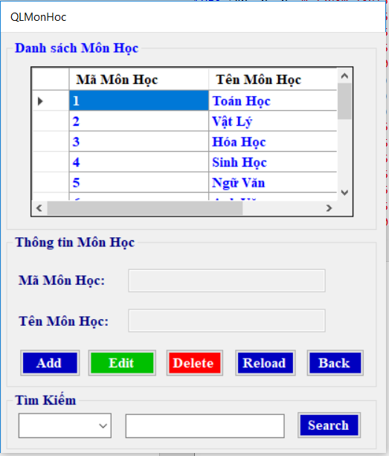

**g. Form Quản lý Phòng học**

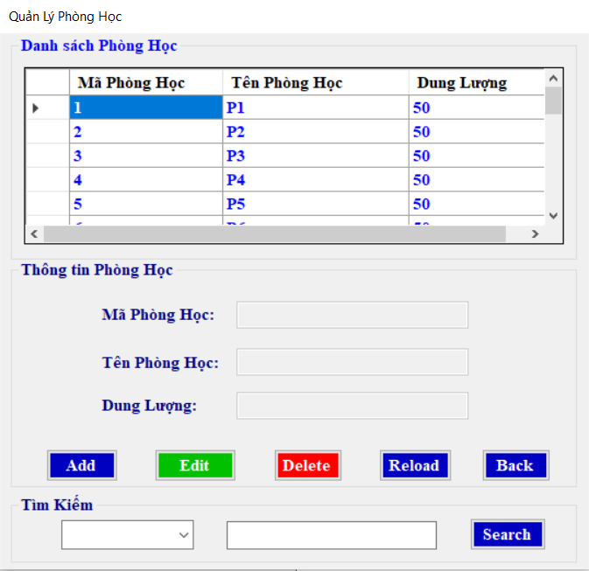

**h. Form Xếp thời khóa biểu**

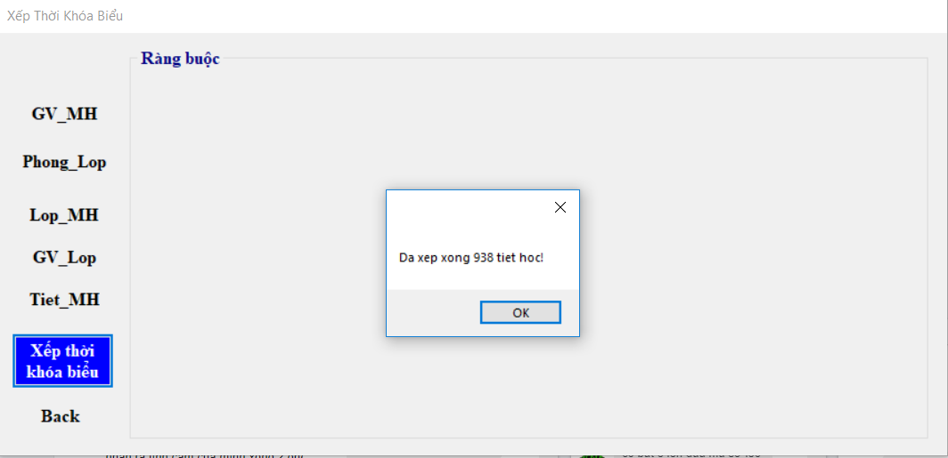

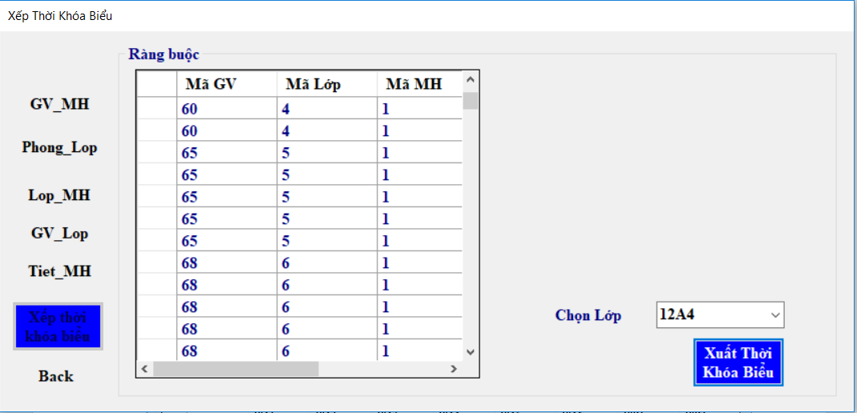

**i. Xuất file excel**

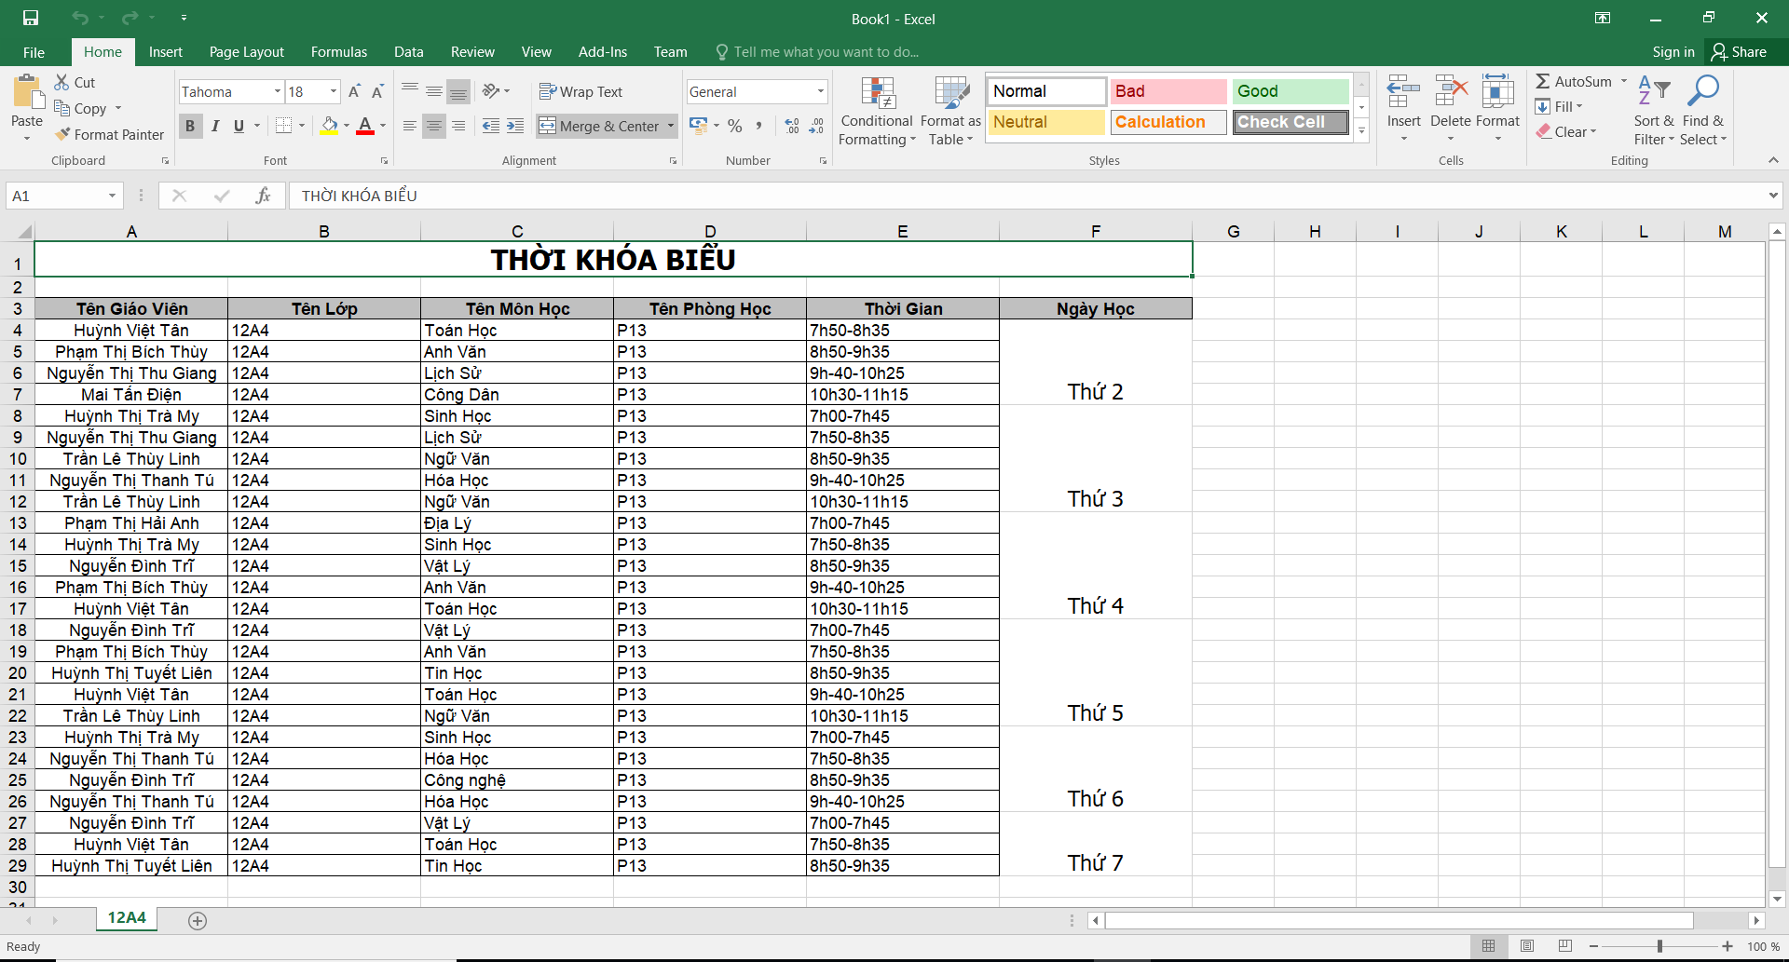

### 2.2. Thiết kế code

#### 2.2.1. Thiết kế lớp

|  |  |  |  |
| --- | --- | --- | --- |
| TT | Tên lớp | Tên các SV phụ trách viết  (Nếu là code lấy từ ngồn khác thì phải chỉ rõ lấy từ ngồn nào). | Mục đích chính của lớp trong chương trình |
| 1 | BAL.cs | Lê Thị Phương Nha | Gọi các truy vấn |
| 2 | DAL.cs | Lê Thị Phương Nha | Tạo chuỗi kết nối với SQL |
| 3 | Chon.cs | Vương Văn Hậu | Để lưu các giáo viên để chọn dạy các môn cho các lớp |
| 4 | GV_Lop.cs | Vương Văn Hậu | Khai báo các thuộc tính trong bảng GV_Lop trong CSDL |
| 5 | GV_MH.cs | Vương Văn Hậu | Khai báo các thuộc tính trong bảng GV_Lop trong CSDL |
| 6 | Lop_MH.cs | Vương Văn Hậu | Lưu các môn học mà lớp đó học |
| 7 | Lop_Phong.cs | Vương Văn Hậu | Lưu các phòng học của các lớp |
| 8 | Lop_Tiet_Monhoc.cs | Vương Văn Hậu | Lưu môn học của lớp học vào tiết nào |
| 9 | Program.cs | Lê Thị Phương Nha | Chạy chương trình |
| 10 | TongQL.cs | Vương Văn Hậu | Quản lý toàn bộ |
| 11 | QLBan.cs | Lê Thị Phương Nha | Quản lý ban |
| 12 | QLBoMon.cs | Lê Thị Phương Nha | Quản lý bộ môn |
| 13 | QLGiaoVien.cs | Lê Thị Phương Nha | Quản lý giáo viên |
| 14 | QLLop.cs | Lê Thị Phương Nha | Quản lý lớp |
| 15 | QLMonHoc.cs | Lê Thị Phương Nha | Quản lý môn học |
| 16 | QLPhongHoc.cs | Lê Thị Phương Nha | Quản lý phòng học |
| 17 | XepThoiKhoaBieu.cs | Vương Văn Hậu | Xếp thời khóa biểu |
| 18 | RangBuocGV.cs | Vương Văn Hậu | Để ràng buộc số tiết và số buổi giáo viên đó dạy trên một tuần |
| 19 | XThoiKhoaBieu.cs | Vương Văn Hậu | Xếp thời khóa biểu |

#### 2.2.2. Các phương thức được sử dụng trong các lớp

|  |  |  |  |  |  |  |  |
| --- | --- | --- | --- | --- | --- | --- | --- |
| TT | Tên phương thức | Tên các SV phụ trách viết (Nếu là code lấy từ ngồn khác thì phải chỉ rõ lấy từ nguồn nào) | Mục đích chính của phương thức trong chương trình | Input | Output | Mã giả (lưu ý viết dạng mã giải thuật toán dùng trong phương thức) | Tên file có gọi sử dụng phương thức. Liệt kê số dòng vị trí gọi. |
| 1 | ExecuteQueryDataSet | Nha | Lấy dữ liệu từ SQL lên | Dữ liệu | Dữ liệu các bảng từ SQL | Mở kết nối , sau đó gọi phương thức thực thi lệnh | BAL.cs |
| 2 | MyExecuteNonQuery | Nha | Thực hiện các lệnh | Lệnh | Thực thi của lệnh | Thực thi lệnh với các các giá trị truyền vào | BAL.cs |
| 3 | ThemTKB | Nha | Thêm thời khóa biểu | Các dữ liệu trong bảng Thời khóa biểu | Các thông tin thời kháo biểu mới thêm | Tạo trống các textbox để nhập dữ liệu | BAL.cs |
| 4 | DAL | Nha | Tạo kết nối với SQL | Đơn vị lưu câu lệnh | Mở kết nối | Lớp kết nối csdl khi dùng .NET | DAL.cs |
| 5 | GetConnectionstring | Nha | Xây dựng chuỗi kết nối | Địa chỉ ip máy chủ, tên database | Chuỗi kết nối | Lấy chuỗi kết nối khi thực hiện đăng nhập | DAL.cs |
| 6 | Main | Nha | Chạy chương trình | Form cần mở | Mở Form đã chọn | Chạy form đầu tiên khi chương trình được load | Program.cs |
| 7 | QLBan_Load | Nha | Load dữ liệu từ bảng Ban trong CSDL | Câu truy vấn  “SELECT*FROM Ban” | Các thông tin Ban | Load dữ liệu lên form QLBan | QLBan.cs |
| 8 | btnThemBan_Click | Nha | Thêm Thông tin Ban | Các thông tin Ban | Thông tin Ban mới | Làm trống các textbox để nhập dữ liệ cấn thêm | QLBan.cs |
| 9 | btnSuaBan_Click | Nha | Sửa Thông tin Ban | Các thông tin Ban | Thông tin Ban sau khi sửa | Mở các text cho phép sửa dữ liệu trừ mã. | QLBan.cs |
| 10 | Btn_XoaBan_Click | Nha | Xóa Thông tin Ban | MaBan, TenBan | Xóa mất dữ liệu của MaBan, TenBan vừa chọn | Xóa một hàng trong bảng Ban | QLBan.cs |
| 11 | btnReload_Click | Nha | ReLoad trống txtMaBan, txtTenBan | Không có | Không còn dữ liệu ở txtMaBan, txtTenBan | Load lại dữ liệu lên datagridview trên form QLBan | QLBan.cs |
| 12 | btnBack_Click | Nha | Trở lại Form TongQL |  |  | Đóng form QLBan và hiện form TongQL | QLBan.cs |
| 13 | dgvBan_CellClick | Nha | Tạo sự kiện Load dữ liệu lên datagridview |  |  | Lấy dữ liệu hàng được chọn bỏ lên các textbox | QLBan.cs |
| 14 | cmbSearch_SelectedIndexChanged | Nha | Chọn loại đối tượng để tìm |  |  | Chọn loại đối tượng để tìm. | QLBan.cs |
| 15 | btnSearch_Click | Nha | Tạo sự kiện click cho button tìm kiếm | Thông tin cần tìm kiếm | Hiển thị tất cả các thông tin của đơn vị cần tìm đó | Thực thi câu lệnh select from where để lấy dữ liệu và hiện lên datagridview | QLBan.cs |
| 16 | dgvBan_KeyDown | Nha | Lấy dữ liệu tại vị trí mà con trỏ đứng để đưa lên textbox |  |  | Lấy dữ liệu tại vị trí mà con trỏ đứng để đưa lên textbox | QLBan.cs |
| 17 | btnQLBan_Click | Hậu | Tạo sự kiện click cho button QLBan |  | Hiển thị Form Ban | Hiện form QLBan và ẩn form TongQL | TongQL.cs |
| 18 | btnQLBM_Click | Hậu | Tạo sự kiện click cho button QLBoMon |  | Hiển thị Form BoMon | Hiện form QLBM và ẩn form TongQL | TongQL.cs |
| 19 | btnQLGV_Click | Hậu | Tạo sự kiện click cho button QLGV |  | Hiển thị Form GiaoVien | Hiện form QLGV và ẩn form TongQL | TongQL.cs |
| 20 | btnQLMH_Click | Hậu | Tạo sự kiện click cho button QLMH |  | Hiển thị Form Mon Hoc | Hiện form QLMH và ẩn form TongQL | TongQL.cs |
| 23 | btnQLPH_Click | Hậu | Tạo sự kiện click cho button QLPH |  | Hiển thị Form PhongHoc | Hiện form QLPH và ẩn form TongQL | TongQL.cs |
| 24 | btnXepTKB_Click | Hậu | Tạo sự kiện click cho button XepTKB |  | Hiển thị Form XepTKB | Thực hiện xếp thới khóa biểu thông qua các hàm đã viết bên dưới. | TongQL.cs |
| 25 | btnXemTKB_Click | Hậu | Tạo sự kiện click cho button XemTKB |  | Hiển thị Form XemTKB | Hiện lên form để xem thời khóa biểu và load dữ liệu lên form đó sau khi đã xếp dữ liệu xong. | TongQL.cs |
| 26 | timer1_Tick | Hậu | Sự kiện Tick cho timer |  | Chạy chữ trên form Tổng quản lí. | Timer thay đổi thì vị trí label cũng thay đổi theo. | TongQL.cs |
| 27 | frmTongQuanLy_Load | Hậu | Load các button trên form TongQuanLy |  |  | Load dữ liệu cần thiết lên form TongQL | TongQL.cs |
| 28 | frmTongQuanLy_FormClosing | Hậu | Tạo sự kiện đóng Form TongQL |  |  | Các việc cần làm khi form TongQL đóng. | TongQL.cs |
| 29 | XThoiKhoaBieu | Hậu | Xếp thời khóa biểu |  |  | Thực hiện chạy và xếp dữ liệu cho các đối tượng có trên form. | XepThoiKhoaBieu.cs |
| 30 | btnXepTKB_Click | Hậu | Tạo sự kiện click cho button XepTKB |  |  | Thực hiện xếp thới khóa biểu thông các phương thức khác. | XepThoiKhoaBieu.cs |
| 31 | lblBack_MouseHover | Hậu | Trỏ chuột tới vị trí của label Back và thay dổi màu của label Back |  |  | Đổi màu lblBack từ đen sang đỏ | XepThoiKhoaBieu.cs |
| 32 | lblBack_MouseLeave | Hậu | Trỏ chuột rời khỏi vị trí của label Back và thay dổi màu của label Back |  |  | Đổi màu lblBack từ đỏ sang đen. | XepThoiKhoaBieu.cs |
| 33 | lblBack_MouseClick | Hậu | Tạo sự kiện click cho lblBack |  |  | Đóng form XepThoiKhoaBieu và hiện form TongQL | XepThoiKhoaBieu.cs |
| 34 | XepTKB | Hậu | Xếp Thời khóa biểu |  |  | Hàm thực hiện việc xếp thới khóa biểu. | XepThoiKhoaBieu.cs |
| 35 | lblGV_MH_MouseHover | Nha | Trỏ chuột tới vị trí của label GV_MH và thay dổi màu của label GV_MH |  |  | Đồi màu lblGV_MH sang đỏ | XepThoiKhoaBieu.cs |
| 36 | lblGV_MH_MouseLeave | Nha | Trỏ chuột rời khỏi vị trí của label GV_MH và thay dổi màu của label GV_MH |  |  | Đồi màu lblGV_MH sang đen | XepThoiKhoaBieu.cs |
| 37 | lblGV_MH_MouseClick | Hậu | Tạo sự kiện Click cho label GV_MH |  |  | Load dữ liệu Giáo viên nào dạy môn nào lên datagridview bằng mã | XepThoiKhoaBieu.cs |
| 38 | lblPhongLop_MouseHover | Nha | Trỏ chuột tới vị trí của label PhongLop và thay dổi màu của label PhongLop |  |  | Đổi màu lblPhong_Lop sang đỏ | XepThoiKhoaBieu.cs |
| 39 | lblPhongLop_MouseLeave | Nha | Trỏ chuột rời khỏi vị trí của label PhongLop và thay dổi màu của label PhongLop |  |  | Đổi màu lblPhong_Lop sang đen | XepThoiKhoaBieu.cs |
| 40 | lblPhongLop_MouseClick | Hậu | Tạo sự kiện Click cho label PhongLop |  |  | Load dữ liệu lớp nào học phóng nào lên form bằng mã. | XepThoiKhoaBieu.cs |
| 41 | lblLopMH_MouseHover | Nha | Trỏ chuột tới vị trí của label LopMH và thay dổi màu của label Lop_MH |  |  | Đổi màu lblLopMH sang đỏ | XepThoiKhoaBieu.cs |
| 42 | lblLopMH_MouseLeave | Nha | Trỏ chuột rời khỏi vị trí của label LopMH và thay dổi màu của label Lop_MH |  |  | Đổi màu lblLopMHsang | XepThoiKhoaBieu.cs |
| 42 | lblLopMH_MouseClick | Hậu | Tạo sự kiện Click cho label LopMH |  |  | Load dữ liệu lớp nào học môn nào bằng mã. | XepThoiKhoaBieu.cs |
| 44 | XepThoiKhoaBieu_Load | Hậu | Load dữ liệu trên bảng Thời khóa biểu |  |  | Gọi chạy các hàm để load dữ liệu. | XepThoiKhoaBieu.cs |
| 45 | dgvRangBuoc_CellClick | Hậu | Hiện thông tin chi tiết của hàng trong datagridview lên các textbox. |  |  | Hiện thông tin chi tiết của hàng trong datagridview lên các textbox. | XepThoiKhoaBieu.cs |
| 46 | lblTiet_MH_MouseHover | Nha | Trỏ chuột tới vị trí của label Tiet_MH và thay dổi màu của label Tiet_MH |  |  | Đổi màu lblTiet_Mh sang đỏ | XepThoiKhoaBieu.cs |
| 47 | lblTiet_MH_MouseLeave | Nha | Trỏ chuột rời khỏi vị trí của label Tiet_MH và thay dổi màu của label Tiet_MH |  |  | Đổi màu lblTiet_Mh sang đen | XepThoiKhoaBieu.cs |
| 48 | lblTiet_MH_MouseClick | Hậu | Tạo sự kiện Click cho label Tiet_MH |  |  | Đưa dữ liệu môn học đó học bao nhiêu tiết. | XepThoiKhoaBieu.cs |
| 49 | lblGV_Lop_MouseClick | Hậu | Tạo sự kiện Click cho label GV_Lop |  |  | Đưa dữ liệu Giáo viên nào dạy lớp nào lên datagribview dưới dạng mã. | XepThoiKhoaBieu.cs |
| 50 | lblGV_Lop_MouseHover | Nha | Trỏ chuột tới vị trí của label GV_Lop và thay dổi màu của label GV_Lop |  |  | Đổi màu lblGV_Lop sang đỏ | XepThoiKhoaBieu.cs |
| 51 | lblGV_Lop_MouseLeave | Nha | Trỏ chuột rời khỏi vị trí của label GV_Lop và thay dổi màu của label GV_Lop |  |  | Đổi màu lblGV_Lop sang đen | XepThoiKhoaBieu.cs |
| 52 | comboBox1_SelectedIndexChanged | Hậu | Chọn tên lớp cần xuất ra excel |  |  | Hiện form XemTKB và cho người xem biết chi tiết thới khóa biểu. | XepThoiKhoaBieu.cs |
| 53 | xuatfileExcel_Click | Hậu | Tạo sự kiện click cho button Xuất Thời Khóa Biểu |  |  | Xuất thời khóa biểu ra file excel theo lớp | XepThoiKhoaBieu.cs |
| 54 | XuatExcel | Hậu | Tạo các thông tin trên file Excel để xuất ra |  |  |  |  |

***Các phương thức trong các class QLBoMon.cs, QLGiaoVien.cs, QLLop.cs, QLMonHoc.cs, QLPhongHoc.cs đều tương tự như trong class QLBan.cs.***

### 2.3. Thiết kế cơ sở dữ liệu

|  |  |  |
| --- | --- | --- |
| TT | Tên bảng | Mục đích của bảng trong chương trình |
| 1 | Ban | Cho biết thông tin Ban của trường |
| 2 | BoMon | Cho biết thông tin Bộ môn của trường |
| 3 | GiaoVien | Cho biết thông tin Giáo viên của trường |
| 4 | Lop | Cho biết thông tin Lớp của trường |
| 5 | MonHoc | Cho biết thông tin Môn học của trường |
| 6 | PhongHoc | Cho biết thông tin Phòng học của trường |
| 7 | Tiet | Cho biết thông tin Tiết học |
| 8 | ThoiKhoaBieu | Áp dụng thuật toán để show ra thời khóa biểu của các lớp |

## 3. Mô tả phân công công việc

|  |  |  |
| --- | --- | --- |
| Tên sinh viên. | Đánh giá chung phần trăm đóng góp. | Mô tả khái quát mảng công việc sinh viên thực hiện trong đồ án. |
| Vương Văn Hậu | 60% | Viết code xử lí + thiết kế một số form |
| Lê Thị Phương Nha | 40% | Thiết kế cơ sở dữ liệu + thiết kế một số form |

**KẾT LUẬN**

Sau một thời gian tích cực làm việc, nghiên cứu với sự hướng dẫn của thầy Lê Văn Vinh thì nhóm chúng tôi đã hoàn thành xong đồ án của mình với đề tài “Xây dựng phần mềm xếp thời khóa biểu cho các trường phổ thông”. Tuy nhiên, điểm hạn chế của đồ án là vẫn chưa áp dụng được những giải thuật tối ưu vào và một số ràng buộc vẫn chưa được thỏa mãn.